
Администрация Беловского района Курской области

К проекту бюджета муниципального района «Беловский район» Курской области
на 2018 год и плановый период 2019 и 2020 годов

Ответственный исполнитель:
Первый заместитель главы администрации Беловского района,
начальник управления финансов Л.И.Звягина
тел. (847149) 2-14-93

Уважаемые жители Беловского района!

Начиная с 2014 года мы разрабатываем документ способный в
доступной и понятной форме объяснить, как формируется
главный финансовый документ района.
Бюджет – это очень сложный и объемный документ,
непростой для восприятия даже профессиональных экономистов и
финансистов. В данном документе основные положения
районного бюджета изложены так, чтобы они стали понятными
для всех жителей района.
Глава Беловского района
Курской области
Н.В.Волобуев

- Вводная часть

Начиная с 2014 года все финансовые органы страны составляют на регулярной основе
отдельный аналитический документ «Бюджет для граждан», который содержит основные
положения закона (решения) о бюджете и отчета о его исполнении в доступной и понятной форме.
Вы держите в руках «Бюджет для граждан», который познакомит вас с основными положениями
бюджета Беловского района Курской области на 2018 год и плановый период 2019 и 2020 годов.

ОСНОВНЫЕ ПОНЯТИЯ И ТЕРМИНЫ

БЮДЖЕТ – это план доходов и расходов на определенный период

Доходы – Расходы = Дефицит (Профицит)

Доходы
Расходы
Доходы
Расходы
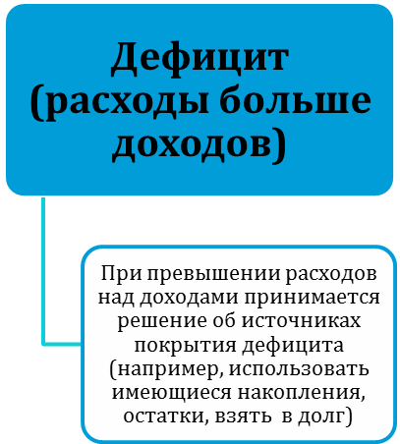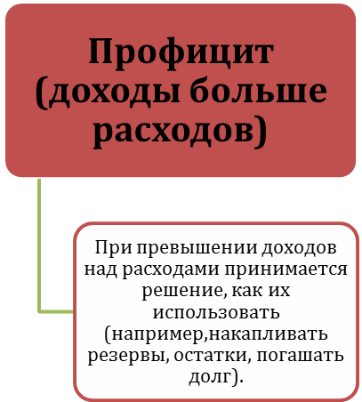

ДОХОДЫ БЮДЖЕТА - поступления денежных средств в бюджет

ДОХОДЫ
Налоговые доходы
*Налог на доходы физических лиц;
*Акцизы;
*Налог, взимаемый в связи с применением упрощенной системы налогообложения;
*Единый налог на вмененный доход для отдельных видов деятельности;
*Единый сельскохозяйственный налог;
*Государственная пошлина

Неналоговые доходы
*Доходы от использования имущества;
*Доходы от оказания платных услуг и компенсации затрат государства;
*Доходы от продажи материальных и нематериальных активов;
*Штрафы, санкции, возмещение ущерба
* Прочие неналоговые доходы

Безвозмездные поступления
*Дотации;
*Субсидии;
*Субвенции;
*Иные межбюджетные трансферты;
*Прочие безвозмездные поступления (спонсорские поступления от организаций, граждан).

РАСХОДЫ БЮДЖЕТА – выплачиваемые из бюджета денежные средства

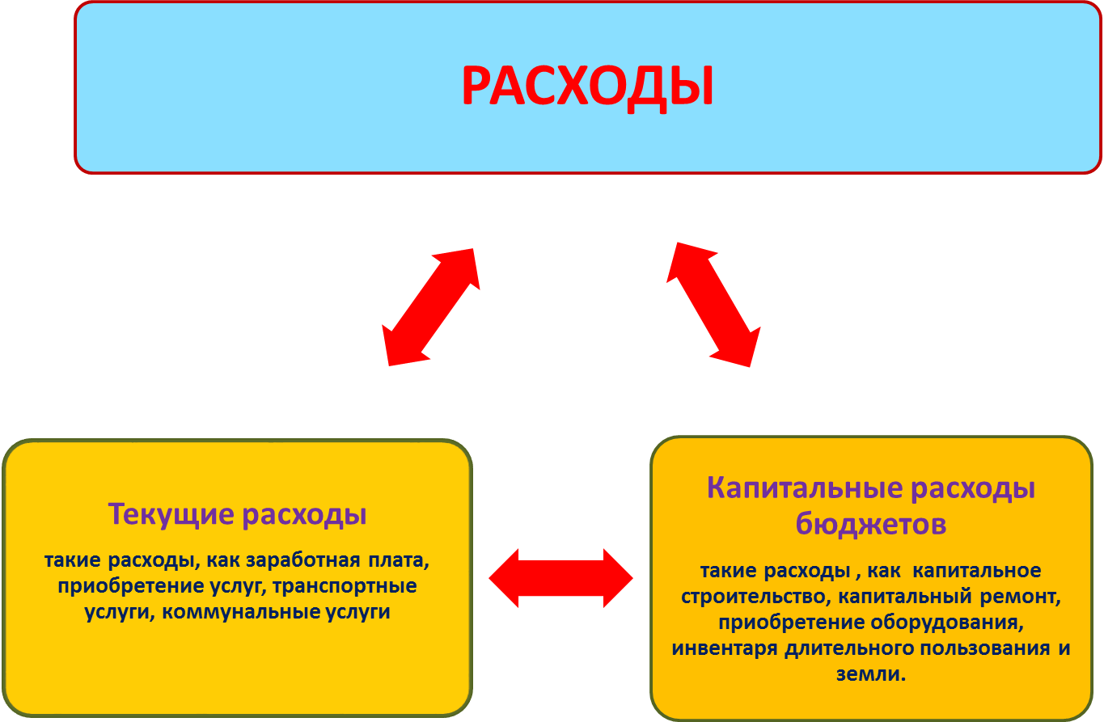

Расходное обязательство - обязанность выплатить денежные средства из
соответствующего бюджета

Расходные обязательства Основания для возникновения и оплаты
Публичные | Законы, определяющие объем и правила определения объема обязательств перед гражданами, организациями, органами власти
в том числе | в том числе законы, устанавливающие права граждан на получение социальных выплат (пенсий, пособий, компенсаций)
Гражданско-правовые | Государственный (муниципальный) контракт, трудовое соглашение, соглашение о предоставлении субсидии органам власти на закупки и т. д.
Межгосударственные | Межгосударственный договор (соглашение)

Дефицит и профицит

При дефицитном бюджете растет долг и (или) снижаются остатки (накопления)
При профицитном бюджете снижается долг и (или) растут остатки (накопления)

 | Дефицит |  | Профицит
Бюджет семьи | Семейные  накопления  Долги по кредитам |  | Семейные  накопления  Долги по кредитам
Бюджет страны (субъекта РФ, муниципального образования) | Накопленные  резервы  Государственный (муниципальный) долг |  | Накопленные  резервы  Государственный  (муниципальный)  долг

БЮДЖЕТНАЯ КЛАССИФИКАЦИЯ - систематизированная группировка доходов и расходов бюджета по однородным признакам, определяемая природой местного бюджета.
Классификация расходов бюджетов –основа для построения ведомственной структуры расходов бюджета

Состав бюджетной классификации (статья 19 Бюджетного кодекса):
классификация доходов бюджетов;
классификация расходов бюджетов;
классификация источников финансирования дефицитов бюджетов;
классификация операций публично-правовых образований («классификация операций сектора

Код  Главного  Распорядителя  Бюджетных Средств |  |  | Код  раздела |  | Код подраздела |  | Целевая статья |  |  |  |  |  |  |  |  |  | Код вида расхода
 |  |  |  |  |  |  | Программное (непрограммное) направление расходов |  | Подпрограмма | Основное мероприятие подпрограммы |  | Направление расходов
1 | 2 | 3 | 4 | 5 | 6 | 7 | 8 | 9 | 10 | 11 | 12 | 13 | 14 | 15 | 16 | 17 | 18 | 19 | 20
Уникальный код ГРБС

Главный распорядитель бюджетных средств - орган местного самоуправления, орган местной администрации, указанный в ведомственной структуре расходов бюджета, имеющий право распределять бюджетные ассигнования и лимиты бюджетных обязательств между подведомственными распорядителями и (или) получателями бюджетных средств

Бюджетные ассигнования - предельные объемы денежных средств, предусмотренных в соответствующем финансовом году для исполнения бюджетных обязательств.

Государственная (муниципальная) программа – это документ, определяющий:

✓ цели и задачи государственной политики в определенной сфере;

✓ способы их достижения;

✓ примерные объемы используемых финансов

Межбюджетные отношения - взаимоотношения между публично-правовыми образованиями по вопросам регулирования бюджетных правоотношений, организации и осуществления бюджетного процесса
Межбюджетные трансферты - средства, предоставляемые одним бюджетом бюджетной системы Российской Федерации другому бюджету бюджетной системы Российской Федерации.
Администратор доходов бюджета - орган местного самоуправления, орган местной администрации, казенное учреждение, осуществляющие в соответствии с законодательством Российской Федерации контроль за правильностью исчисления, полнотой и своевременностью уплаты, начисление, учет, взыскание и принятие решений о возврате (зачете) излишне уплаченных (взысканных) платежей, пеней и штрафов по ним, являющихся доходами бюджетов бюджетной системы Российской Федерации.
Главный администратор доходов бюджета - определенный решением о бюджете орган местного самоуправления, орган местной администрации, имеющие в своем ведении администраторов доходов бюджета и (или) являющиеся администраторами доходов бюджета.
Администратор источников финансирования дефицита бюджета - орган местного самоуправления, орган местной администрации, имеющие право осуществлять операции с источниками финансирования дефицита бюджета.
Основными направлениями налоговой политики муниципального района «Беловский район» Курской области на 2016 год и плановый период 2017 и 2018 годов (далее - налоговая политика) продолжают оставаться увеличение налогового потенциала, поддержка и привлечение инвестиций в экономику района, совершенствование налогового администрирования и обеспечение бюджетной стабильности в муниципальном районе «Беловский район» Курской области в среднесрочной и долгосрочной перспективе.

Межбюджетные трансферты - основной вид

безвозмездных перечислений

Межбюджетные трансферты - денежные средства, перечисляемые из одного бюджета бюджетной системы Российской Федерации другому.
Виды межбюджетных трансфертов | Определение | Аналогия в семейном бюджете
Дотации (от лат. «Dotatio» - дар, пожертвование) | Предоставляются без определения конкретной цели их использования | Вы даете своему ребенку «карманные деньги»
Субвенции (от лат. «Subvenire» - приходить на помощь) | Предоставляются на  финансирование  «переданных» другим  публично-правовым  образованиям полномочий | Вы даете своему ребенку деньги и посылаете его в магазин купить продукты (по списку)
Субсидии (от лат. «Subsidium» - поддержка) | Предоставляются на условиях долевого софинансирования расходов других бюджетов | Вы «добавляете» денег для того, чтобы  ваш ребенок купил себе новый телефон  (а остальные он накопил сам)

На 2018 год – 371 803 957 рублей
На 2019 год – 335 337 546 рублей
На 2020 год – 354 878 078 рублей

Общий объем доходов местного бюджета

На 2018 год – 371 803 957 рублей
На 2019 год – 335 337 546 рублей
На 2020 год – 354 878 078 рублей

Общий объем расходов местного бюджета

На 2017 год – 0 рублей
На 2018 год – 0 рублей
На 2019 год – 0 рублей

На 2016 год – 0 рублей

Общий объем дефицита(-) (профицита(+))
местного бюджета

Основные показатели прогноза
социально-экономического развития Беловского района на 2018 год и плановый период 2019 и 2020 годы
Наименование  показателей |  | 2015 г.  отчёт | 2016г. отчёт |  | 2017 г.  оценка | 2018 г.  прогноз |  | 2019 г.  прогноз | 2020 г.  прогноз
Промышленность
Объём отгруженных товаров собственного производства, выполненных работ и услуг, в ценах соответствующих лет Млн. рублей |  | 895,8 | 2042,4 |  | 2108,3 | 2238,4 |  | 2416,5 | 2588,8
Индексы – дефляторы оптовых цен оптовых цен промышленной продукции (%) |  | 119,1 | 104,0 |  | 102,9 | 104,3 |  | 104,1 | 104,1
Индекс промышленного производства к предыдущему году (%) |  | 131,6 | 219,7 |  | 100,3 | 101,8 |  | 103,7 | 102,9
Производство основных видов продуктов питания
Сахар-песок из сахарной свёклы (тонн) |  | 0 | 30292 |  | 30576 | 31752 |  | 34300 | 36309
Темп роста (снижение) к предыдущему году |  | 0 |  |  | 101,0 | 103,8 |  | 108,0 | 105,8
Хлеб и хлебобулочные изделия тонн |  | 340,7 | 346,2 |  | 347 | 348 |  | 349 | 350
Темп роста (снижение) к предыдущему году |  | 108,0 | 101,0 |  | 100,0 | 100,3 |  | 100,3 | 100,3
Мука тонн |  | 280 | 318 |  | 318 | 318 |  | 318 | 319
Темп роста (снижение) к предыдущему году |  | 107,4 | 113,5 |  | 100 | 100 |  | 100 | 100
Колбасные изделия (тонн) |  | 444,4 | 524,5 |  | 525 | 526 |  | 527 | 528
Темп роста (снижение) к предыдущему году |  | 343,4 | 118,0 |  | 100,1 | 100,1 |  | 100,1 | 100,2
Мясо и мясопродукты (тонн) |  | 1110,7 | 1536 |  | 1537 | 1538 |  | 1539 | 1540
Темп роста (снижение) к предыдущему году |  | 230,1 | 138,0 |  | 100,1 | 100,1 |  | 100,1 | 100,1
Улов рыбы (тонн) |  | 0 | 9,7 |  | 10 | 10 |  | 10 | 10
Темп роста (снижение) к предыдущему году |  | 0 |  |  | 103,1 | 100 |  | 100 | 100
Масло растительное (тонн) |  | 183 | 645 |  | 645 | 647 |  | 649 | 650
Темп роста (снижение) к предыдущему году |  | 305 | 352,4 |  | 100 | 100,3 |  | 100,3 | 100,2
Наименование  показателей |  | 2015 г.  отчёт | 2016г. отчёт |  | 2017 г.  оценка | 2018 г.  прогноз |  | 2019 г.  прогноз | 2020 г.  прогноз
Комбикорм (тонн) |  | 36998 | 40346 |  | 40346 | 40350 |  | 40360 | 40380
Темп роста (снижение) к предыдущему году |  | 266,6 | 109,4 |  | 100 | 100 |  | 100,0 | 100,0
Отпущено воды (тыс. куб.) |  | 106,8 | 128,5 |  | 128,5 | 129 |  | 129 | 130
Темп роста (снижение) предыдущему году |  | 75,7 | 120,3 |  | 100,0 | 100,4 |  | 100,0 | 100,0
Выпуск асфальта тонн |  | 11930 | 18639 |  | 18640 | 18650 |  | 18700 | 18750
Темп роста (снижение) к предыдущему году |  | 58,6 | 156,2 |  | 100,0 | 100,05 |  | 100,3 | 100,3
Объём реализации сельскохозяйственной продукции собственного производства сельскохозяйственными предприятиями Млн. руб. |  | 3151,5 | 2804,6 |  | 2953,6 | 3157,9 |  | 3316,5 | 3486,7
Темп роста (снижение) к предыдущему году |  | 111,4 | 85,6 |  | 101,6 | 101,5 |  | 101,5 | 101,7
Индексы-дефляторы цен |  | 113,5 | 103,9 |  | 103,7 | 105,3 |  | 103,5 | 103,4
Производство сельскохозяйственной продукции (все категории хозяйств):
Зерно (в весе после доработки) Тыс.тонн |  | 155,3 | 146,8 |  | 132,6 | 134,6 |  | 137,4 | 139,5
Темп роста (снижение) к предыдущему году |  | 97,7 | 94,5 |  | 90,3 | 101,5 |  | 102,1 | 101,5
Сахарная свёкла Тыс.тонн |  | 163,4 | 199,0 |  | 140,6 | 144,6 |  | 148,5 | 154,5
Темп роста (снижение) к предыдущему году |  | 98,5 | 121,8 |  | 70,6 | 102,8 |  | 102,7 | 104,0
Скот и птица (на убой в живом весе) тыс.тонн |  | 18,0 | 16,3 |  | 17,5 | 17,5 |  | 17,5 | 17,5
Темп роста (снижение) к предыдущему году |  | 108,4 | 90,5 |  | 107,4 | 100,0 |  | 100,0 | 100,0
Молоко (тыс. тонн) |  | 20,8 | 20,4 |  | 20,5 | 20,5 |  | 20,6 | 20,6
Темп роста (снижение) к предыдущему году |  | 101,4 | 98,1 |  | 100,5 | 100 |  | 100,5 | 100,0
Строительство

Инвестиции в основной капитал, в ценах соответствующих лет Млн. руб |  | 564,7 | 826,8 |  | 1160,5 | 493,8 |  | 494,0 | 514,5
Индекс физического объёма к предыдущему году |  | 52,7 | 137,1 |  | 133,3 | 40,7 |  | 95,4 | 100,5
Индексы-дефляторы |  | 114,3 | 107,4 |  | 105,3 | 104,5 |  | 104,4 | 104,1
Наименование  показателей |  | 2015г.  отчёт | 2016 г.  отчёт |  | 2017 г.  оценка | 2018 г.  прогноз |  | 2019 г.  прогноз | 2020 г.  прогноз
Ввод в эксплуатацию:
Жилые дома Кв. м. |  | 5279 | 5274 |  | 5818 | 5880 |  | 6221 | 6534
Темп роста (снижение) к предыдущему году |  | 129,1 | 99,9 |  | 110,3 | 101,1 |  | 105,8 | 105,0
Строительство спорт комплекса мест |  |  |  |  | 1
Газовые сети (км) |  | 0 | 6,7 |  | 0,921 | 0 |  | 0 | 0
Водопровод (км)
Торговля и услуги

Оборот розничной торговли, в ценах  соответствующих лет млн. руб. | 344,3 |  | 284,9 | 263,9 |  | 274,5 | 284,9 |  | 297,3
Индекс физического объёма к предыдущему году | 166,6 |  | 76,6 | 89 |  | 100 | 100 |  | 100,5
Индексы-дефляторы | 116,7 |  | 107,8 | 104,1 |  | 104,0 | 103,8 |  | 103,8
Оборот общественного питания Млн. рублей | 14,5 |  | 25,9 | 28,7 |  | 31,9 | 35,6 |  | 39,8
Индекс физического объёма к предыдущему году | 102,0 |  | 133,6 | 106,8 |  | 107,0 | 107,0 |  | 107,5
Индексы-дефляторы | 108,2 |  | 105,4 | 104,0 |  | 104,0 | 104,0 |  | 104,0
Объём платных услуг населению Млн. рублей | 82,4 |  | 23,7 | 24,0 |  | 25,1 | 26,3 |  | 27,5
Индекс физического объёма к предыдущему году | 98,0 |  | 124 | 97,0 |  | 100 | 100 |  | 100
Индексы-дефляторы | 109,4 |  | 106,6 | 104,5 |  | 104,6 | 104,6 |  | 104,6
Численность работающих (чел.) | 4001 |  | 4129 | 4144 |  | 4149 | 4150 |  | 4150
Темп роста (снижение) к предыдущему году | 98,4 |  | 103,2 | 100,4 |  | 100,1 | 100 |  | 100
Фонд начисленной заработной платы Млн. рублей | 967,2 |  | 1086,3 | 1138,6 |  | 1162,7 | 1192,9 |  | 1230,4
Темп роста (снижение) к предыдущему году | 101,7 |  | 112,3 | 104,8 |  | 102,1 | 102,6 |  | 103,1
Среднемесячная заработная плата рублей | 20145 |  | 21924,9 | 22896,7 |  | 23352,6 | 23954,3 |  | 24694,5
Темп роста (снижение) к предыдущему году | 103,3 |  | 108,8 | 104,4 |  | 102,0 | 102,6 |  | 103,1

- Доходы бюджета

Объем и структура доходов в динамике бюджета муниципального района «Беловский район»
(в рублях)
 | Наименование |  | 2018 |  | 2019 |  | 2020
 |  |  |  | Доля в общем объеме бюджета,% |  | Доля в общем объеме бюджета,% |  | Доля в общем объеме бюджета,%
 | ВСЕГО в том числе: |  | 371803957 | 100,0 | 335387992 | 100,0 | 354928524 | 100,0
 | Налоговые и неналоговые доходы в том числе: |  | 136785991,00 | 36,8 | 146544857 | 43,7 | 151728969 | 42,7
 | налоговые доходы |  | 120681555 |  | 121 915 824 |  | 129 362 639
 | неналоговые доходы |  | 16104436 |  | 10761401 |  | 10761401
 | Безвозмездные поступления |  | 235017966 | 63,2 | 188843135 | 56,3 | 2031995556 | 57,3
 | дотации |  | 12567498 |  | 881295 |  | 277077
 | субсидии |  | 0,0 | - | 0,0 | - | 0,0 | -
 | субвенции |  | 222148068 |  | 187961840 |  | 202922479
 | прочие безвозмездные поступления |  | 0,0 | - | 0,0 | - | 0,0 | -

Структура доходов бюджета муниципального района «Беловский район»
на 2018 год

Структура доходов бюджета муниципального района «Беловский район»
на 2019 год

Структура доходов бюджета муниципального района «Беловский район»
на 2020 год

 | Наименование
 |  |  | 2018 | 2019 | 2020
 | Доходы ,всего |  | 357 972 466 | 335387992 | 354928524
 | в том числе:
 | НДФЛ |  | 105077681 | 114704543 | 119500477
 | Акцизы |  | 6256860 | 7540847 | 7803311
 | ЕНВД |  | 3830212 | 7243902 | 7369616
 | ЕСХН |  | 3292979 | 3408235 | 3524115
 | Госпошлина |  | 9028569 | 908569 | 908569
 | От использования имущества |  | 8681908 | 8681908 | 8681908
 | Плата за негативное воздействие |  | 44000 | 41250 | 41250
 | Платные услуги |  | 6074643 | 6074643 | 6074643
 | Штрафы |  | 1343485 | 1343485 | 1343485
 | Безвозмездные поступления |  | 235017966 | 188843135 | 203199555

- Расходы бюджета
Структура расходов бюджета муниципального района «Беловский район»
на 2018 год по основным разделам

В структуре расходов бюджета района удельный вес расходов на социально-культурную сферу (образование, культура, социальная политика, физическая культура и спорт) на 2018 год составляет 85,6 %.
Расходы на оплату труда с начислениями работников всех муниципальных учреждений в расходах бюджета занимают 67 %, ( 239296 тыс.рублей) , расходы на оплату труда с начислениями муниципальных служащих – 9,8 %.(21667 тыс.руб).
- Расходы бюджета
Структура расходов бюджета муниципального района «Беловский район»
на 2019 год по основным разделам
В структуре расходов бюджета района удельный вес расходов на социально-культурную сферу (образование, культура, социальная политика, физическая культура и спорт) на 2019 год составляет 84,2 %.

- Расходы бюджета
Структура расходов бюджета муниципального района «Беловский район»
на 2020 год по основным разделам

В структуре расходов бюджета района удельный вес расходов на социально-культурную сферу (образование, культура, социальная политика, физическая культура и спорт) на 2020 год составляет 86,0 %.

рублей
Раздел | Наименование
 |  |  | 2018 | 2019 | 2020
 | ВСЕГО РАСХОДОВ |  | 371803957 | 335387992 | 354928524
 | в том числе:
01 | Общегосударственные  вопросы |  | 33038708 | 32776981 | 32346287
03 | Национальная безопасность и правоохранительная деятельность |  | 2414000 | 2414000 | 2414000
04 | Национальная экономика |  | 7915146 | 8770847 | 9033311
05 | Жилищно-коммунальное хозяйство |  | 500 000 | 500 000 | 500 000
07 | Образование |  | 263791009 | 227588137 | 247731472
08 | Культура, кинематография |  | 17414000 | 19042188 | 19042188
10 | Социальная политика |  | 33025654 | 33025654 | 33025654
11 | Физическая культура  и спорт |  | 5653000 | 5653000 | 5653000
14 | Межбюджетные  трансферты |  | 6208202 | 5401135 | 4966562

Структура расходов
бюджета муниципального района «Беловский район» по
разделам и подразделам
функциональной классификации

(в рублях)
Раздел | Подраздел | Наименование |  | годы
 |  |  |  | 2018 | 2019 | 2020
 |  | ВСЕГО |  | 371803957 | 335387992 | 354928524
 |  | в том числе:
01 |  | Общегосударственные  вопросы |  | 34 884 034 | 32776987 | 32346287
 | 02 | Функционирование высшего должностного лица субъекта РФ и муниципального образования |  | 1450000 | 1450000 | 1450000
 | 03 | Функционирование законодательных (представительных) органов государственной власти и представительных органов муниципальных образований |  | 1041000 | 1041000 | 1041000
 | 04 | Функционирование Правительства РФ, высших исполнительных органов государственной власти субъектов РФ, местных администраций |  | 19979081 | 19979081 | 19979081
 | 06 | Обеспечение деятельности финансовых, налоговых и таможенных органов и органов финансового (финансово - бюджетного) надзора |  | 2 034 000 | 2 034 000 | 2 034 000
 | 11 | Резервные фонды |  | 5653197 | 200000,0 | 200000,0
 | 13 | Другие общегосударственные вопросы |  | 8031430 | 8072900 | 7642206
03 |  | Национальная безопасность и правоохранительная деятельность |  | 2414000 | 2414000 | 2414000
 | 09 | Защита населения и территории от чрезвычайных ситуаций природного и техногенного характера, гражданская оборона |  | 2414000 | 2414000 | 2414000
04 |  | Национальная экономика |  | 7915146 | 8770847 | 9033311
 | 08 | Транспорт |  | 1 200 000 | 1 200 000 | 1 200 000
 | 09 | Дорожное хозяйство (дорожные фонды) |  | 6 685 146 | 7540847 | 7803311
 | 12 | Другие вопросы в области национальной экономики |  | 30 000 | 30 000 | 30 000
05 |  | Жилищно-коммунальное хозяйство |  | 500 000 | 500 000 | 500 000
 | 01 | Жилищное хозяйство
 | 02 | Коммунальное хозяйство |  | 500 000 | 500 000 | 500 000
07 |  | Образование |  | 263791009 | 227588137 | 247731472
 | 01 | Дошкольное образование |  | 41200980 | 41200980 | 41200980
 | 02 | Общее образование |  | 199 722432 | 169 519 560 | 183662895
 | 07 | Молодежная политика и оздоровление детей |  | 4920100 | 300000 | 300000
 | 09 | Другие вопросы в области образования |  | 41200980 | 41200980 | 41200980
08 |  | Культура, кинематография |  | 19042188 | 19042188 | 19042188
 | 01 | Культура |  | 17414 000 | 17 414 000 | 17 414 000
 | 04 | Другие вопросы в области культуры, кинематографии |  | 1628188 | 1 628188 | 1628188
10 |  | Социальная политика |  | 33025654 | 33025654 | 33025654
 | 01 | Пенсионное обеспечение |  | 300000 | 300 000 | 300 000
 | 03 | Социальное обеспечение населения |  | 26704032 | 26704032 | 26704032
 | 04 | Охрана семьи и детства |  | 4 560 622 | 4 560 622 | 4 560 622
 | 06 | Другие вопросы в области социальной политики |  | 1461000 | 1461000 | 1461000
11 |  | Физическая культура и спорт |  | 5653000 | 5653000 | 5653000
 | 02 | Массовый спорт |  | 5653000 | 5653000 | 5653000
14 |  | Межбюджетные трансферты |  | 6208202 | 5401135 | 4966562
 | 01 | Дотации на выравнивание бюджетной обеспеченности субъектов РФ и муниципальных образований |  | 6208202 | 5401135 | 4966562

«Программная» структура расходов бюджета
Беловского района Курской области на 2018-2020 годы
рублей
Показатели | 2018 год
Показатели | сумма | %
Расходы бюджета Беловского района Курской области, всего: | 371803957 | 100
из них:
Расходы на реализацию муниципальных программ Беловского района Курской области | 344604960 | 92,7
Расходы на непрограммную деятельность | 27198997 | 7,3
Показатели | 2019 год
Расходы бюджета Беловского района Курской области, всего: | 335387992 | 100
Из них  Расходы на реализацию муниципальных программ Беловского района Курской области | 308450722 | 92,0
Расходы на непрограммную деятельность | 26937270 | 8,0
Показатели | 2020 год
Расходы бюджета Беловского района Курской области, всего: | 354928524 | 100
Из них :расходы на реализацию муниципальных программ Беловского района Курской области | 328421948 | 92,5
Расходы на непрограммную деятельность | 26506576 | 7,5

Бюджет Беловского района Курской области
в разрезе муниципальных программ
Беловского района Курской области

Расходы бюджета Беловского района Курской области на реализацию
муниципальных программ Беловского района Курской области
2018 год – 344 604 960 рублей,
2019 год – 335 387 992 рублей,
2020 год – 354 928 524 рублей
в том числе по направлениям:

Наименование муниципальной программы | 2018 | 2019 | 2020
1. Муниципальная программа Беловского района Курской области «Развитие культуры Беловского района на 2017-2020годы» | 20 704 633 | 20 704 633 | 20 704 633
2.Муниципальная программа Беловского района Курской области "Социальная поддержка граждан в Беловском районе Курской области на 2014-2020 годы" | 15 948 000 | 15 948 000 | 15 948 000
3.Муниципальная программа Беловского района Курской области "Развитие образования в Беловском районе на 2014-2020 годы | 273 890 618 | 237 687 746 | 257 831 081
4.Муниципальная программа «Управление муниципальным имуществом и земельными ресурсами Беловского района Курской области» (2015-2020 годы) | 400 000 | 400 000 | 400 000
5.Муниципальная программа "Энергосбережение и повышение энергетической эффективности Беловского района Курской области на период 2016-2020 годов" | 0 | 0 | 0
6. Муниципальная программа "Охрана окружающей среды Беловского района Курской области на 2015-2020 годы" | 0 | 0 | 0
7.Муниципальная программа "Обеспечение доступным и комфортным жильем и коммунальными услугами население Беловского района Курской области" | 500 000 | 500 000 | 500 000
8. Муниципальная программа «Повышение эффективности работы с молодежью, организация отдыха и оздоровления детей, молодежи, развитие физической культуры и спорта в Беловском районе Курской области» на 2017 – 2020 годы | 10 573 100 | 5 253 000 | 5 189 887
9.Муниципальная программа «Развитие муниципальной службы в Беловском районе Курской области на 2014-2020 годы» | 1 357 000 | 1 357 000 | 1 357 000
10. Муниципальная программа "Развитие архивного дела в Беловском районе Курской области на 2014-2020 годы" | 218 651 | 218 651 | 218 651
11. Муниципальная программа "Развитие транспортной системы, обеспечение перевозки пассажиров и безопасности дорожного движения в Беловском районе Курской области в 2015-2020 годах" | 8 135 146 | 8 990 847 | 9 253 311
12. Муниципальная программа Профилактика преступлений и иных правонарушений в Беловском районе Курской области на 2017-2021 годы» | 1 934 400 | 1 934 400 | 1 934 400
13.Муниципальная программа Беловского района Курской области «Защита населения и территории от чрезвычайных ситуаций, обеспечение пожарной безопасности и безопасности людей на водных объектах в Беловском районе на 2014-2020 годы» | 2 414 000 | 2 414 000 | 2 414 000
14. Муниципальная программа «Повышение эфективности управления муниципальными финансами муниципального района «Беловский район» на 2015-2020 годы» | 8 162 202 | 7 355 135 | 6 920 562
15.Муниципальная программа «Развитие малого предпринимательства в Беловском районе Курской области на 2014 - 2020 годы» | 30000 | 30000 | 30000
16.Муниципальная программа Беловского района Курской области «Социальное развитие села в Беловском районе Курской области на 2014 - 2017 годы и на период до 2020 года»»
17.Муниципальная программа Беловского района Курской области «Содействие занятости населения на 2014-2020 годы» | 337 200 | 337 200 | 337 200
18.Муниципальная программа «Повышение эффективности работы с молодежью, организациями отдыха и оздоровления детей, молодежи, развитие физической культуры и спорта в Беловском районе 2017-2020 годы. | 0 | 10573100 | 10573100

Контактная информация:
Первый заместитель главы администрации
Беловского района, начальник
управления финансов

Звягина Лидия Ивановна

График работы с 9-00 до 18-00, перерыв с 13-00 до 14-00.
Адрес: 307910, Курская область, Беловский район
сл.Белая, Советская пл.1
Телефоны (8 471 49) 2-14-93, факс (8 471 49) 2-13-83

